
2月1日（火）より桜並木の散策路を「遊歩道」として 開放します

日頃よりＦＣ町田ゼルビアをご支援いただきまして誠にありがとうございます。
皆様のご理解とご協力を頂いて建設を進めておりましたＦＣ町田ゼルビアトレーニングセンター（グラウンドおよびクラブハウス）がこの１月末、完成致します。改めまして、ここまで来ることができたこと、皆様に御礼を申し上げます。誠にありがとうございました。

完成に伴い、これまで工事中のため封鎖しておりました桜並木の散策路に関しまして、2月1日（火）より「遊歩道」として開放します。開放の基本スケジュールは下記をご参照ください。
なお、ＦＣ町田ゼルビアの選手・監督・コーチに加え、運営スタッフも1月31日（月）よりクラブハウスで勤務を致します。

今後、弊社スタッフが三輪緑山地域でお世話になります。今まで以上により良い関係を築かせていただき、地域の活性化に貢献できたらと思っております。
皆様、これからどうぞ、よろしくお願い申し上げます。
ＦＣ町田ゼルビア 社員・スタッフ一同

□トレーニングセンター全体図 時間など詳細は裏面をご確認ください
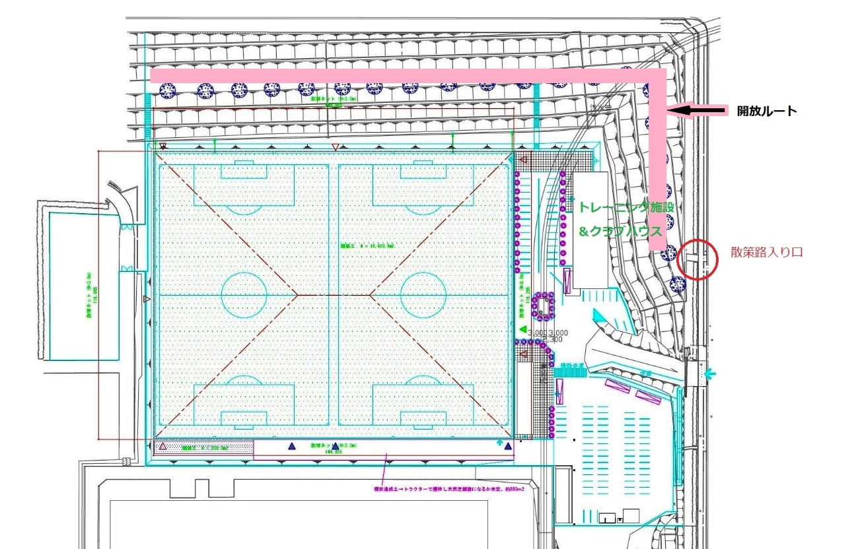
◯桜並木の散策路を「遊歩道」として開放する
件についての概要
開放日時：基本、月曜日から土曜日の９：００から１７：００
【注意事項等】
※コロナ禍のため、マスクなど感染症予防対策をした上でご来場ください。
※駐車場・駐輪場はございません。徒歩や公共交通機関をご利用ください。
※日曜日は桜の季節やイベント開催時など不定期開放致します。
※年末年始・お盆など不定期休日がございます。
※開放スケジュールは散策路入り口に掲載致しますので、都度ご確認ください。
※本場所での事故・トラブルに関しましては弊クラブでは責任を負えませんので、予めご了承ください。
※ペットの帯同も可能ですが、必ずリールにつなぐこと、また糞の始末を各自で責任を持って行っていただけますようお願い申し上げます。
※クラブハウスやグラウンド等、敷地内の立ち入りに関しましては、ご遠慮いただいております。
※敷地内にご用意をしております三輪緑山地域交流室（仮称・談話室ようなもの）の利用開始日に関しましては別途、ご案内をさせていただきます。

▽クラブハウス外観写真
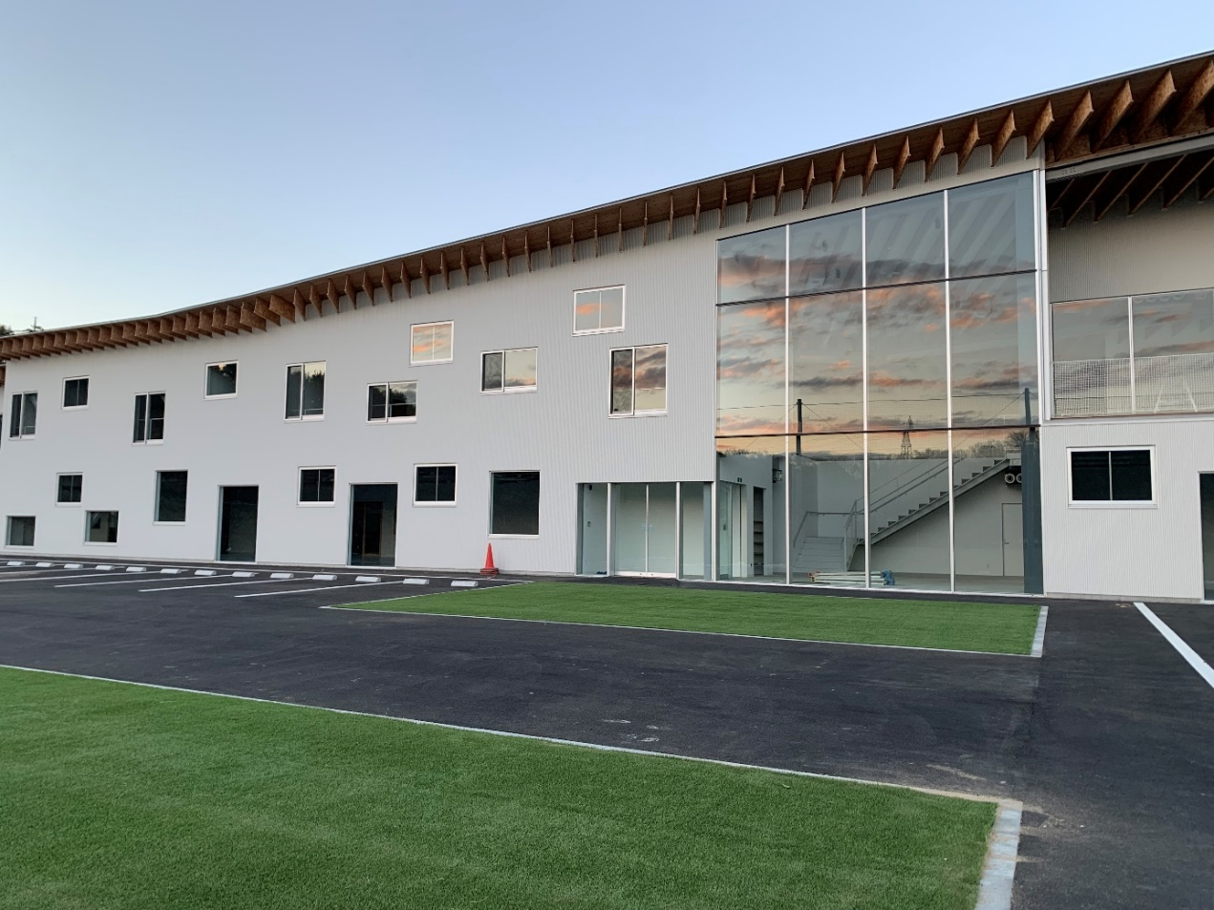
皆様、これからどうぞ、よろしくお願い申し上げます。

